Moji milí třeťáci,
moc vás zdravím v novém týdnu, tentokrát velikonočním. Jelikož by za normálních školních okolností byly velikonoční prázdniny, nedávám vám novou práci na tento týden. Jen si opakujte a procvičujte probrané učivo. Pokud uděláte nějaké velikonoční tvoření, klidně mi ho pošlete
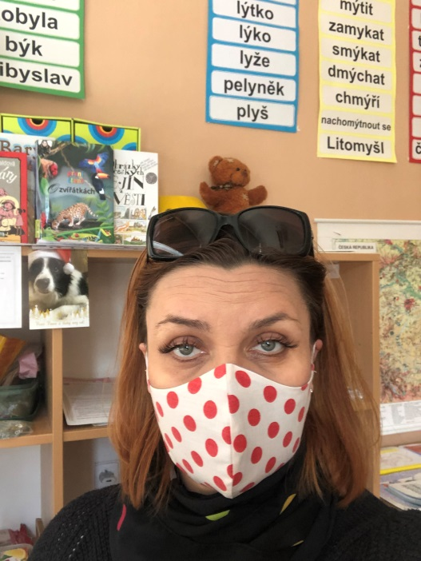
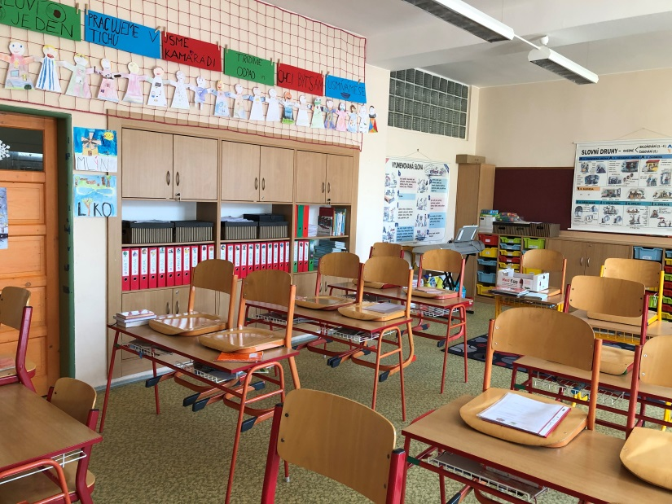
Teď jsem ve třídě a chystám týdenní plán. Podívejte se, jak je třída prázdná:

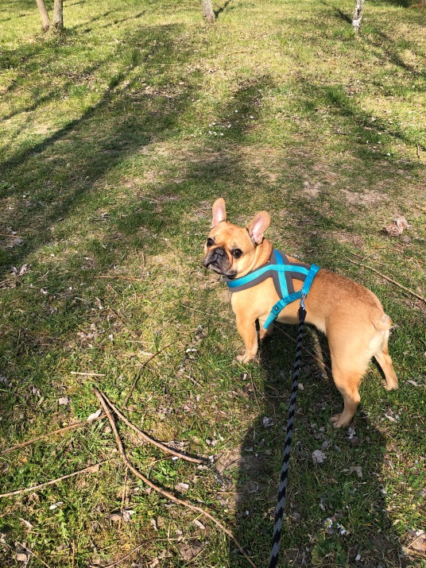
A jak se máte? Venku začíná sluníčkové počasí, tak chodíte aspoň na nějakou procházku ne? Já se každý den vydám na tako vou delší s naším Maxíčkem:
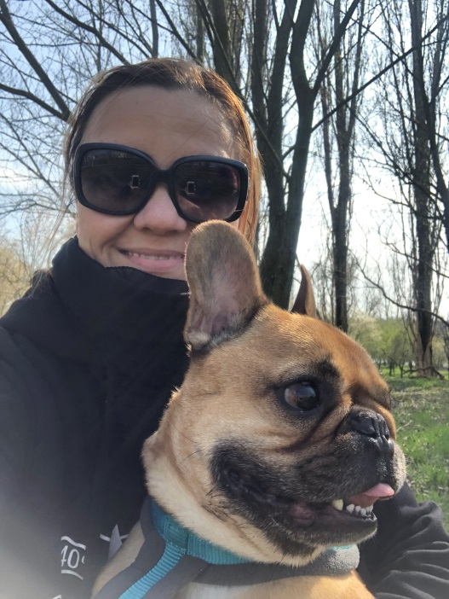

Mějte se krásně a buďte zdraví Vaše paní učitelka Staňka

